2011—2012学年第二学期初二历史试题
第Ⅰ卷 单项选择（每题2分，共50分）
1、新中国第一面五星红旗的升起向全世界宣告：雄狮已醒。从此，中国将以新的姿态屹立在世界面前。这里的“新”包括 ①社会制度的变化 ②人民社会地位的变化 ③国家性质的变化
A．①② B．②③ C．①③ D．①②③
2、魏巍的报告文学《谁是最可爱的人》中“最可爱的人”是指
A．八路军和新四军 B．中国人民解放军
C．中国人民志愿军 D．研制“两弹一星”的科研人员
3、为了维护国家领土完整和主权独立，新中国①召开了中国人民政治协商会议②新政协第一届全体会议任命周恩来为政务院总理③1951年和平解放西藏④1950年中国人民志愿军抗美援朝
A．①② B．③④ C．①③ D．②④
4、依据下列表格中的统计数字，得出结论最适合的一项是
年代 | 1951年比1949年 | 1952年比1949年
粮食产量 | 增加了27％ | 增加了40％
A．土地改革解放了农村生产力 B．农业改造提高了农民生产积极性
C．抗美援朝巩固了人民民主政权 D．反腐败促进了国民经济的恢复和发展
5、在我国土地改革基本完成时，农村发生的变化是
A．农民连同土地、牲畜都加入了农业生产合作社 B．农民的土地都属于人民公社所有
C．农村实现了家庭联产承包责任 D．农民获得了土地，成为土地的主人6、某中学八年级历史兴趣小组的同学准备举办“一五计划”成果展示会。他们找到了下列图片资料，哪项不适合采用
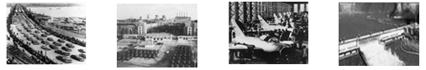
A．长春“一汽 ” B．武汉长江大桥 C．第一批国产喷气式飞机 D．葛洲坝水利枢纽工程
7、我国已初步建立起独立的工业体系，为以后经济文化的发展奠定了物质技术基础的是
A．一五计划的完成 B．三大改造的完成 C．“大跃进”的展开 D．人民公社的建立
8、一五期间，我国经济建设取得了巨大成就。这一时期，我国民主政治建设最重要的成就是
A．选举产生了新中国党和政府的领导人 B．召开了第一届全国人民代表大会
C．确立了人民政协制度 D．颁布了《宪法》《婚姻法》等法律
9、下列哪项政策是三大改造中对资本主义工商业进行社会主义改造的创举
A．拍卖 B．兼并 C．赎买 D．没收
10、20世纪中期，我国建立起了社会主义的基本制度，进入社会主义初级阶段，其标志是
A．中华人民共和国成立 B．土地改革基本结束
C．《中华人民共和国宪法》颁布 D．三大改造基本完成
11、我国探索建设社会主义道路的良好开端是
A．三大改造的基本完成B．中共八大的召开C．十一届三中全会的召开D．实行改革开放
12、中国共产党自诞生以来，一直为实现民族独立和国家富强而不懈的奋斗。中共八大与中共十一届三中全会的共同点是
A．实现国家工业化 B．重新确立实事求是的思想路线
C．实行改革开放 D．确立经济建设为党的中心工作
13、中共十一届三中全会重新确定的思想路线，其核心是
A．民主集中制 B．解放思想 C．实事求是 D．改革开放
14、1979年安徽玉明公社社员叶旗衡写道“借新账还旧账账账不清，吃一万买一万斤斤不断。”横批：“已经过去”。这幅对联反映了
A．人民公社化运动挫伤了农民生产积极性 B．旧中国农民悲惨的生活状况已成过去
C．拖欠农民工工资的“死账”被清算 D．农村经济体制改革取得了显著效果
15、历史老师为了引导同学们从历史角度关注“三农”问题，就请大家思考，解放初期的土地改革运动、1955年农业合作化运动以及十一届三中全会后农村改革，三者之间的共同点
①都改变了土地所有制性质 ②都是以土地公有制为基础的 ③都有利于生产力的发展 ④都是对以前生产关系的改革
A．①③ B．②③ C．③④ D．②④
16、2008年是改革开放30周年，某班要做一个宣传牌，他们可以在上面展示的内容应该有
①邓小平在十一届三中全会的照片②第一颗原子弹爆炸成功的图片 ③中国成功加入世贸组织的图片 ④袁隆平培育出籼型杂交水稻的图片
A．①② B．③④ C．①③ D．②④
17、“作为距离香港最近的城市，它最早成为中国改革开放的特区，30年来，它从一个小渔村发展成为中国最年轻的城市之一，创造了世界经济发展史上的奇迹。”这段材料描述的城市是
A．厦门 B．深圳 C．珠海 D．汕头
18、流行语往往带有明显的时代的特征，往往是一个时代的标记之一，下列哪些流行语是改革开放时代的
A．“公私合营”“镇压与宽大相结合” B．“割资本主义尾巴”“一大二公”
C．“走资派”“封资修” D．“招商引资”“科学发展”
19、我国改革开放和社会主义现代化建设的指导思想是
A．社会主义建设的基本路钱 B．四项基本原则
C．社会主义初级阶段的理论 D．建设有中国特色的社会主义理论
20、2008年12月11日，广西壮族自治区成立五十周年，胡锦涛总书记亲笔提名“民族团结宝鼎”赠鼎仪式在南宁举行。建国后我国在少数民族地区实行的基本政治制度是
A．共同发展 B．民族团结 C．民族平等 D．民族区域自治
21、“一国两制”构想中的“两制”指：
A．两种社会制度 B．两种法制制度 C．两种军事制度 D．两种经济制度
22、“葬我于高山上兮，望我大陆。大陆不可见兮，只有痛哭。……天苍苍，野茫茫，山之上，国有殇。”在一次记者招待会上，温总理深情地朗诵起这首国民党元老于右任先生的诗作。诗歌中反映的历史事实是
A．解放战争后台湾与大陆分离 B．鸦片战争后香港被英国占领
C．世纪中叶澳门被葡萄牙占据 D．20世纪90年代香港、澳门回归祖国
23、人民解放军海军和空军的建立、“两弹一星”的成功研制、解放军战略导弹部队的组建等内容中，提炼出一个学习主题，其名称应是
A．中国的工业化历程 B．近代的科学技术和文化 C．新中国的国防建设 D．现代的社会生活
24、一位美国记者说：“周恩来并不打算改变任何一个坚持反共立场的领导人态度，但是他改变了会议的航向。”周恩来出席的这次会议是
A．德黑兰会议 B．日内瓦会议 C．万隆会议 D．开罗会议
25、新时期的农民说，生活改善靠“两平”。送来好政策的是邓小平，送来好种子的是
A．蒋道平 B．袁隆平 C．吴阶平 D．郎平
第Ⅱ卷 非选择题（50分）
26、（10分）阅读下列材料，回答问题
1949年3月23日，毛泽东、周恩来等中共中央领导人离开河北平山县西柏坡村，动身前往北平。……毛泽东兴奋地说：“今天是进京赶考的日子，不睡觉也高兴啊！今天是进京‘赶考’嘛！进京‘赶考’去，精神不好怎么行啊？”周恩来接茬说：“我们都应当考及格，不要退回来。”毛泽东说：“退回来就失败了。我们决不当李自成，我们都希望考个好成绩。”
- 上述材料中所说的进京“赶考”是什么意思？（2分）

- 建国初期，毛泽东和他的战友是怎样‘赶考’的？考试成绩如何？（8分）

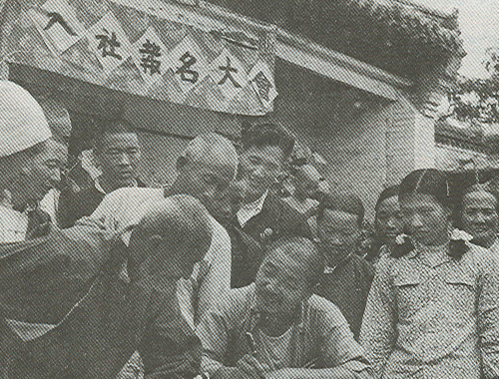
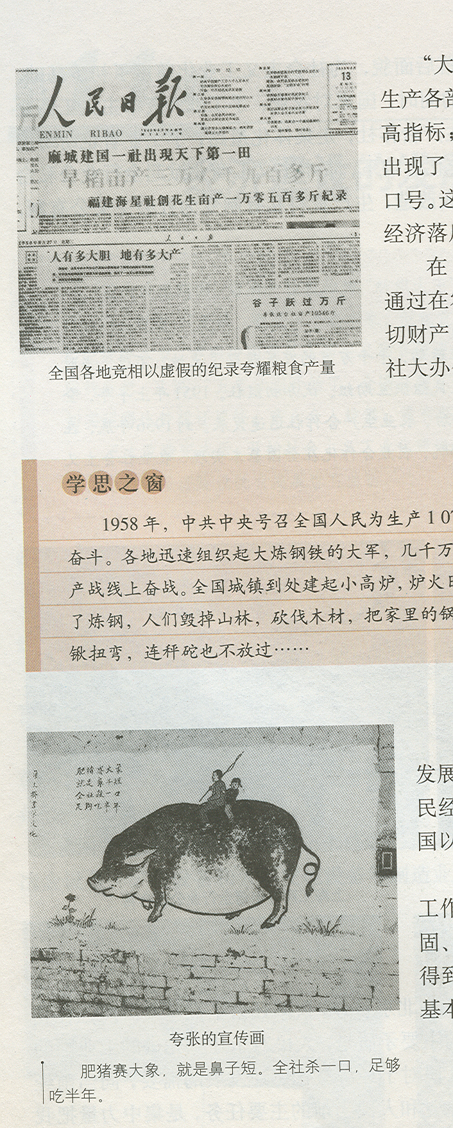
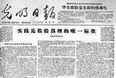
27、（12分）2009年新中国迎来60周年华诞，60年的历史就是中国共产党领导人民探索社会主义道路的历史。下列五幅图片分别为不同时期探索的生动写照。结合所学知识，说出每幅图片所代表的历史事年并做相应简评。（要求：任选四幅图片，不得少选或多选）
实践是检验真理的唯一标准
图一 农民入社报名大会
图二 肥猪赛大象
图三 光明日报发表的特约评论员文章

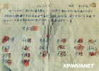
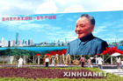

图四 小岗村18户农民按下血手印的契约
图五 深圳街头的宣传画

28、（16分）阅读下列材料，回答问题
材料一：（关于我们国内的主要矛盾）这一矛盾的实质，在我国社会主义制度已建立的情况下，也就是先进的社会主义制度同落后的社会生产力之间的矛盾，党和全国人民当前的主要任务，就是集中力量解决这个矛盾，把我国尽快从落后的农业国变成先进的工业国。
材料二：全会总结了建国以来经济建设的经验教训，毅然抛弃了“以阶级斗争为纲”的左倾错误方针，全面纠正了“文化大革命”中，以及以前的左倾错误，作出把党的工作重心转移到社会主义现代化建设上来的战略决策。
- 材料一反映的是党的哪次会议的内容？（2分）主要矛盾指的是什么？（2分）

- 材料二是在哪次会议上做出的重要决定？（2分）在经济建设方面作出什么决策？（4分）

- 两次会议的精神在实践中分别有什么结果？（6分）

29、（12分）材料一： 1972年2月21日，一个历史性的时刻到了，美国总统乘坐的“空军一号”在北京着陆以后，他走下舷梯后第一时间主动和周恩来握手。周恩来说：“你的手伸过了世界最辽阔的海洋和我握手。” 这位美国总统在回忆中写道：“我知道，1954年在日内瓦会议时福斯特·杜勒斯拒绝同周恩来握手，使他深受侮辱。因此，我走完舷梯时决心一边伸出我的手，一边向他走去。我们的手相握时，一个时代结束了，另一个时代开始了。” 请回答：（1）依据材料回答：从五十年代杜勒斯拒绝与周恩来握手，到七十年代美国总统主动与周恩来握手，中美关系经历了一段不平凡的历程，中美关系发生转机的原因是什么？（4分）

（2）中美关系正常化的标志是什么？（2分）

材料二：
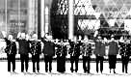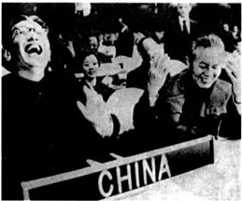（2）材料二中的两幅图分别指的是什么事件？（4分）
图一 乔的笑 图二 2001年,身着中式服装的领导人在上海科技馆前

（3）对比日内瓦会议和材料二中国国际地位的变化，对你有何启示？ （2分）

